**Patientinformation vid ÅDERBRÅCK**

**SVENSK FÖRENING FÖR KÄRLKIRURGI**

**SVENSK FÖRENING FÖR SJUKSKÖTERSKOR INOM**

**KÄRLKIRURGISK OMVÅRDNAD**

**SWEDVASC**

# Introduktion

Ungefär en tredjedel av befolkningen har åderbråck på benen. Åderbråck drabbar vanligen de ytliga venerna, vilka är kärl som ger återflöde av blod till hjärtat. Åderbråck är inte farliga och oftast krävs ingen behandling. I vissa fall kan åderbråck på lång sikt påverka huden och ge upphov till eksem, förhårdnad hud eller bensår. En del patienter får ytliga blodproppar i åderbråcken, men det är inte lika allvarligt som blodproppar i de djupa venerna. Åderbråck kan ge besvär i form av tyngdkänsla, svullnad, klåda och värk.

2022 godkände SKR det nationella vårdförloppet och vårdprogrammet ”Venös sjukdom i benen – varicer och venösa bensår”, där behandlingen av åderbråck ingår. Enligt vårdförloppet bör regionerna bekosta behandling för åderbråck om man har bensår, hudförändringar eller svåra symptom som inskränker arbetsförmågan och livskvaliteten, men behandling av åderbråck som ger måttliga besvär eller enbart är kosmetiskt störande bör bekostas av patienten själv.

# Utredning vid åderbråck

Vid nybesöket får patienten beskriva sina besvär och venerna i benen undersöks med ultraljud. Symptomen vid åderbråck kan vara diffusa och det är vanligt att besvär ifrån benen beror på något annat än åderbråck, trots att det finns synliga åderbråck. Är symptomen inte orsakade av åderbråcken kommer en behandling av dem inte ge någon lindring av symtomen. Artros eller ryggbesvär är exempel på andra sjukdomar som kan ge smärtor i benen.

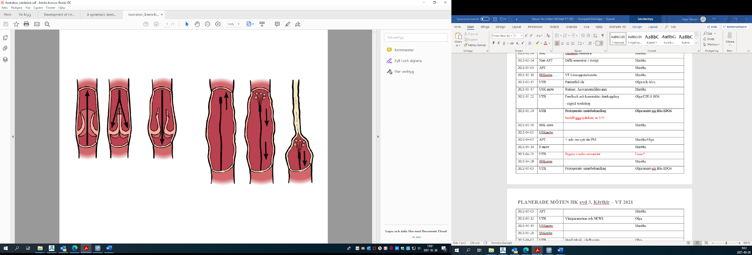

*Friska klaffar* *Trasiga klaffar*

*För att förhindra blodet från att rinna ner mot fötterna av tyngdkraften finns klaffar i venerna som fungerar som backventiler. Vid åderbråck håller inte klaffarna i venerna tätt.*

# Behandling

**KOMPRESSIONSSTRUMPOR**

Kompressionsstrumpor (även kallade stödstrumpor) lindrar symtom orsakade av åderbråck och minskar svullnad och värk direkt efter behandlingen. Vanligen räcker kompressionsklass I, men om man haft bensår eller djupa blodproppar kan det vara aktuellt med kompressionsklass II. Om man har ett öppet bensår kan det vara bättre att benet kompressionslindas.

# Operationsmetoder

Kirurgiska behandlingar syftar till att åderbråcken tas bort vid öppen operationeller förstörs inifrån vid så kallad endovenös operation. Blodflödet från benet mot hjärtat blir då mer effektivt då det flödar i de kvarvarande friska venerna, vilket vid bensår ger bättre förutsättningar för varaktig sårläkning. Det finns vanligen gott om vener så blodcirkulationen påverkas inte negativt av att åderbråcken tas bort.

**ÖPPEN OPERATION**

Vid öppen kirurgi utförs behandlingen oftast på operationsavdelning i narkos eller ryggbedövning. Åderbråcken tas bort genom att man via kirurgiskt snitt öppnar och knyter av eller drar ut dem. Små slingriga åderbråck kan tas bort i lokalbedövning med små stick eller snitt i huden genom vilka åderbråcken dras ut.

**ENDOVENÖSA METODER**

Vid endovenös behandling förs en kateter/fiber in i venen som skall behandlas. Med ultraljud kontrolleras att katetern ligger rätt. Endovenösa metoder passar bäst för lite större vener som är relativt raka. Behandlingen syftar till att venen skall skrumpna ihop på plats. 

Illustrationer © Katarzyna Duchnowska

*Endovenös behandling*

Det finns olika typer av endovenös behandling; med värmeenergi (i form av endovenös laser (EVL) eller radiovågor (RF)), kombinaerad mekanisk retning och sklerosering, lim, ånga mm. Vid RF och EVL behöver man använda rikligt med kall bedövningsvätska för att skydda omgivande vävnad mot värme vilket kräver flera bedövningsstick.

**INJEKTIONSBEHANDLING (SKLEROSERING)**

Vid sklerosering injiceras ett medel direkt i åderbråcket. Det skleroserande medlet kan ges rent eller i form av skum och får venen att skrumpna ihop. Skum kan ses med ultraljud och därmed kan man kontrollera hur medlet sprider sig i de vener som behandlas.

# Val av behandlingsmetod

De enskilda metoderna som beskrivs ovan har alla olika för- och nackdelar. Generellt sett så har injektionsbehandling sämre långtidsresultat, men är enklare att upprepa vid ett vanligt mottagningsbesök. Ofta kombineras flera metoder så att man skräddarsyr behandlingen för varje patient. Oavsett behandlingsmetod finns risk att åderbråck kan komma tillbaka.

Behandlingsvalet beror på resultatet av ultraljudsundersökningen, om det finns bensår, eksem eller svullnad och behandlingstraditioner på den aktuella kliniken.

# Risker med behandlingen

Det finns risker med alla typer av åderbråcksbehandlingar, men överlag är risken för allvarliga komplikationer låg.

Blodpropp i de djupa venerna är sällsynt, men förekommer. Det är därför viktigt att undvika stillasittande efter behandling. Om det finns ytterligare riskfaktorer för blodpropp ges ofta blodförtunnande medicinering i någon vecka. Små hudnerver kan skadas och ge känselpåverkan, som oftast är övergående. Precis som vid all kirurgi finns en liten risk för infektion i såret. Det finns också risk för missfärgning av huden, framför allt om åderbråcket ligger ytligt.

# Att tänka på efter hemgång

Efter sklerosering och de flesta endovenösa behandlingar ska man vara aktiv och i rörelse direkt efter behandlingen. Redan påföljande dag bör man helst promenera flera timmar för att minska risken för blodpropp. Det behandlade benet blir ofta svullet med blåmärken och ömmande knölar som försvinner efter en tid. Det är ovanligt med svåra smärtor och man kan vid behov använda receptfria smärtstillande läkemedel. Om svullnaden och smärtan tilltar bör man kontakta den klinik där man behandlats för bedömning.

De flesta patienter behöver inte vara borta från sitt arbete mer än någon dag.. Oftast har man någon form av kompressionslinda en tid efter behandlingen och sedan fortsätter man en tid med stödstrumpor.

**Uppföljning**

Rutinerna för uppföljning varierar mellan olika sjukhus och kliniker, på vissa kontrolleras man inte alls, på andra med ultraljud efter en viss tid eller med ett livskvalitetsformulär.

# Kvalitetsregistret Swedvasc

För att förbättra kvaliteten inom hälso- och sjukvården för dig och andra med samma sjukdom samlar de kärlkirurgiska klinikerna in uppgifter om dig, om du opereras eller behandlas, i kvalitetsregistret Swedvasc. Du kan välja att inte bli registrerad och att få dina uppgifter raderade i registret. Kontakta i så fall din ansvariga läkare eller meddela oss detta när du besöker oss. Mer information om Swedvasc och dina övriga rättigheter finns på [www.ucr.se/swedvasc](http://www.ucr.se/swedvasc).

